课程设计论文

校园图书借阅管理系统
Campus Library Borrowing Management System

课 程 名 称： Java Web 程序设计
学 生 姓 名： 李雪润
学 号： 230701240302
专 业 班 级： 网络空间安全233班
指 导 教 师： XXX

2026 年 7 月
目 录
第一章 绪论 1
1.1 系统开发背景和意义 1
1.2 国内外研究现状 3
1.3 论文主要工作与结构安排 5
第二章 相关技术介绍 7
2.1 Spring Boot 框架 7
2.2 Spring Data JPA 持久化技术 8
2.3 H2 数据库 9
2.4 前端技术 10
2.5 B/S 架构模式 10
2.6 RESTful API 设计风格 11
第三章 系统需求分析 13
3.1 可行性分析 13
3.2 功能需求分析 14
3.3 非功能需求分析 15
第四章 系统设计 17
4.1 系统架构设计 17
4.2 功能模块设计 18
4.3 数据库设计 19
4.4 接口设计 22
4.5 关键流程设计 23
第五章 系统实现 26
5.1 开发环境与工具 26
5.2 核心功能实现 27
5.3 关键代码实现 28
第六章 系统测试 32
6.1 测试环境 32
6.2 功能测试 33
6.3 测试结果分析 35
总结与展望 36
参考文献 37
第一章 绪论
1.1 系统开发背景和意义
随着信息技术的飞速发展和互联网的全面普及，计算机网络技术已经深入到社会生活的各个领域。高等院校作为知识传播和人才培养的重要阵地，其图书馆是教学和科研活动的重要支撑平台。随着高校办学规模的不断扩大，图书馆馆藏图书数量逐年递增，在校师生读者数量持续增长，传统的手工图书借阅管理方式已难以满足现代化管理的现实需求。
传统图书管理模式存在诸多突出问题：首先，借阅登记和归还操作主要依靠人工完成，工作人员需要手动填写借书卡、更新卡片目录，工作效率低下且容易出错；其次，图书检索需要读者到馆翻阅卡片目录柜手动查找，耗时费力且检索维度单一；再次，借阅数据的统计汇总需要人工整理纸质记录，难以实时获取准确的统计信息，无法为馆藏建设决策提供及时的数据支持；最后，读者无法远程查询图书的可借状态和个人借阅记录，使用体验较差。
在此背景下，开发一套基于现代 Web 技术的校园图书借阅管理系统具有重要的现实意义。本系统采用 B/S 架构，基于 Spring Boot 框架进行后端开发，前端使用 HTML5、CSS3 和原生 JavaScript 构建单页面应用，能够实现图书信息管理、读者信息管理、借阅归还管理、统计分析等核心功能，有效提升图书馆管理的信息化水平和工作效率。Spring Boot 框架的"约定优于配置"理念和自动配置机制，使得开发者能够快速搭建企业级应用，显著降低开发门槛和部署复杂度，在教学效果评估等信息管理系统中已得到广泛应用[1]。同时，Spring Boot 支持远程热部署等特性，进一步提升了开发和运维效率[2]。
本系统的开发意义主要体现在以下几个方面：一是提高管理效率，通过计算机化管理替代手工操作，大幅提升借阅、归还、查询等业务流程的处理速度；二是减少人为错误，系统化的数据录入和校验机制能够有效避免手工操作中的疏漏和差错；三是提供数据分析支持，系统可对借阅数据进行多维度统计分析，为图书馆采购决策和资源配置提供客观的数据依据；四是方便读者使用，读者可通过 Web 浏览器随时随地查询图书信息和个人借阅状态，显著改善使用体验。基于 Spring Boot 的需求发布平台等系统的设计实践表明，该框架非常适合中小型信息管理系统的快速开发[3]。
1.2 国内外研究现状
图书借阅管理系统的研究和应用在国内外均有较长的发展历史。在国外，集成图书馆系统（Integrated Library System, ILS）的发展始于 20 世纪 60 年代，经过数十年的演进，已经形成了较为成熟的产品体系。代表性的开源系统包括 Koha 和 Evergreen，商业系统包括 Alma、Sierra 等。这些系统功能完善，支持采编、流通、典藏、连续出版物管理等核心业务，但其部署复杂度较高、定制化成本较大，对于中小型校园图书馆而言存在部署门槛高、维护困难等问题。
在国内，图书管理系统的研发起步相对较晚，但发展迅速。早期的系统多采用 C/S 架构和单机运行模式，随着 Web 技术的成熟，逐渐向 B/S 架构转型[6]。基于 B/S 模式的信息管理系统具有客户端零安装、易于维护和升级的优势，已成为当前信息管理系统建设的主流方案。近年来，前后端分离的开发模式逐渐成为 Web 应用开发的主流范式，前端采用 HTML5、CSS3 和 JavaScript 等技术构建用户界面，后端采用 Spring Boot 等框架提供 RESTful API 服务，两者通过 HTTP 协议进行数据交互[7]。这种架构模式具有开发效率高、可维护性强、前后端可独立部署和演进等显著优势，已在检查报告发布系统等多个领域得到成功应用[8]。
在技术选型方面，Spring Boot 框架因其简化配置、内嵌服务器、生产就绪等特性，已成为 Java Web 开发领域最受欢迎的框架之一，在 OPC 客户端设计等工业场景中也有应用探索[9]。MVC 设计模式在 Java Web 开发中的应用研究表明，模型-视图-控制器的分层架构能够有效提高代码的可维护性和可扩展性，降低系统各模块之间的耦合度[10]。基于 J2EE 和 MVC 模式的 Web 应用研究进一步验证了该模式在大型 Web 系统中的适用性[11]。在数据存储方面，虽然 MySQL 等关系型数据库仍是主流选择，其安全性和可靠性已得到充分验证[12]，但 H2 等轻量级嵌入式数据库在开发和测试场景中具有独特优势，能够简化部署流程、降低运维成本。此外，在 Java 教学和实训领域，基于应用型人才培养的教学改革研究推动了相关技术的普及和应用[13]，基于 Java 的连锁餐饮管理系统等实践项目也为本系统的开发提供了有益参考[14]。JavaScript 作为前端开发的核心语言，其程序设计课程的教学实践也为前端开发人才培养奠定了基础[15]。
在 Spring Boot 微服务架构下前后端分离的 MVVM 模型等新兴技术方向的推动下[4]，校园图书借阅管理系统的技术选型有了更多选择。基于 Spring Boot 的医院档案管理系统等同类管理系统的设计实践[5]，也为本系统的架构设计和功能实现提供了宝贵的借鉴经验。
1.3 论文主要工作与结构安排
本论文围绕校园图书借阅管理系统的设计与实现展开，主要工作包括以下几个方面：
第一，进行系统需求分析。通过调研校园图书馆的实际业务流程，明确系统的功能需求和非功能需求，包括认证管理、图书管理、读者管理、借阅管理和统计分析等功能模块的需求定义，以及系统在性能、安全性、可用性和可维护性等方面的非功能需求。
第二，进行系统设计。在需求分析的基础上，设计系统的整体架构，采用前后端分离的 B/S 架构模式；设计系统的功能模块划分；设计数据库表结构，包括图书表、读者表、借阅记录表和管理员表；设计 RESTful API 接口规范；设计借阅流程和登录流程等关键业务流程。
第三，完成系统编码实现。基于 Spring Boot 4.1.0 框架和 Spring Data JPA 持久化技术，使用 Java 25 编程语言完成系统后端的开发；使用 HTML5、CSS3 和原生 JavaScript 完成前端单页面应用的开发；使用 H2 文件数据库作为数据存储引擎。
第四，进行系统测试。搭建测试环境，设计功能测试用例，对系统的各项功能进行全面测试，验证系统功能的正确性和可靠性，并对测试结果进行分析总结。
论文结构安排如下：
第一章为绪论，介绍系统开发背景和意义、国内外研究现状以及论文主要工作与结构安排。
第二章为相关技术介绍，阐述系统开发所涉及的关键技术，包括 Spring Boot 框架、Spring Data JPA、H2 数据库、前端技术、B/S 架构模式和 RESTful API 设计风格。
第三章为系统需求分析，从可行性分析、功能需求和非功能需求三个方面对系统进行需求分析。
第四章为系统设计，详细描述系统的架构设计、功能模块设计、数据库设计、接口设计和关键流程设计。
第五章为系统实现，介绍开发环境与工具，并展示核心功能和关键代码的实现。
第六章为系统测试，说明测试环境，列出功能测试用例，并对测试结果进行分析。
最后为总结与展望，总结全文工作并对系统未来的改进方向进行展望。
第二章 相关技术介绍
本章介绍校园图书借阅管理系统开发过程中所涉及的关键技术，包括后端框架、持久化技术、数据库、前端技术、架构模式和接口设计风格等方面。
2.1 Spring Boot 框架
Spring Boot 是基于 Spring 框架的快速开发脚手架，由 Pivotal 团队推出，旨在简化 Spring 应用的初始搭建和开发过程。Spring Boot 秉持"约定优于配置"的设计理念，通过自动配置机制为开发者提供合理的默认配置，大幅减少了繁琐的手动配置工作[1]。
Spring Boot 的核心特性包括：一是自动配置（Auto-Configuration），框架根据类路径中的依赖自动配置相应的 Bean，开发者无需编写大量的 XML 配置文件；二是起步依赖（Starter Dependencies），通过预定义的依赖组合简化 Maven 或 Gradle 的依赖管理，例如 spring-boot-starter-web 包含了 Spring MVC、Tomcat 等所有 Web 开发所需的依赖；三是内嵌服务器，Spring Boot 内嵌 Tomcat、Jetty 或 Undertow 等 Servlet 容器，应用可直接以 JAR 包方式运行，无需部署到独立的应用服务器；四是生产就绪特性，提供健康检查、指标监控、外部化配置等开箱即用的运维功能[2]。
MVC 设计模式在 Spring Boot Web 开发中发挥着重要作用[10]。Spring MVC 作为 Spring 框架的 Web 模块，通过 DispatcherServlet 前端控制器接收请求，将请求分发到对应的 Controller 进行处理，Controller 调用 Service 层完成业务逻辑后返回数据，最后通过视图解析器或直接以 JSON 格式响应客户端。这种分层架构有效分离了业务逻辑、数据访问和视图展示，降低了系统各层之间的耦合度[11]。基于应用型人才培养的 Java 综合实训课程教学改革研究也强调了 Spring Boot 在实践教学中的重要地位[13]。
本系统采用 Spring Boot 4.1.0 版本进行开发，充分利用其自动配置和起步依赖特性，快速搭建 RESTful API 服务。Spring Boot 在各类管理系统中的广泛应用也验证了其成熟度和可靠性，如基于 Spring Boot 的连锁餐饮管理系统的成功设计与实现[14]。
2.2 Spring Data JPA 持久化技术
Spring Data JPA 是 Spring Data 项目家族的一员，旨在简化基于 JPA（Java Persistence API）的数据访问层开发。JPA 是 Java EE 平台标准的 ORM（对象关系映射）规范，通过注解或 XML 描述对象与数据库表之间的映射关系，将面向对象的编程模型与关系型数据库无缝衔接。
Spring Data JPA 的核心优势在于 Repository 接口机制。开发者只需定义一个继承自 JpaRepository 的接口，无需编写任何实现代码，Spring Data JPA 会在运行时自动生成实现类。接口中支持通过方法名命名约定自动生成查询，例如 findByTitle(String title) 会自动生成 WHERE title = ? 的 SQL 语句；也支持使用 @Query 注解编写 JPQL 或原生 SQL 查询。此外，Spring Data JPA 还提供了分页排序、动态查询、审计等高级功能，大幅减少了数据访问层的样板代码。
本系统使用 Spring Data JPA 实现数据持久化层，为 Book、Reader、BorrowRecord 和 AdminUser 四个实体类分别定义 Repository 接口。同时，利用 JPA 的 @Version 注解实现乐观锁机制，在并发场景下防止数据修改冲突。
2.3 H2 数据库
H2 是一个用 Java 编写的轻量级关系型数据库，具有体积小、速度快、支持多种运行模式等特点。H2 数据库支持纯内存模式和文件持久化模式两种运行方式：内存模式下数据存储在内存中，应用重启后数据丢失，适合单元测试；文件模式下数据持久化到磁盘文件，应用重启后数据仍然保留，适合开发和中小型应用场景。
本系统采用 H2 文件模式数据库，连接字符串配置为 jdbc:h2:file:./data/librarydb;MODE=MySQL。其中 MODE=MySQL 参数使 H2 数据库兼容 MySQL 语法，便于未来向 MySQL 等生产级数据库迁移。虽然 MySQL 数据库在安全性方面已有较为成熟的研究和实践[12]，但 H2 数据库在本系统的开发和课程设计场景中具有独特优势：无需单独安装和配置数据库服务，降低了环境搭建的复杂度；与应用程序同进程运行，减少了网络开销；支持 SQL 标准语法和多种数据类型，功能完备。
H2 数据库还内置了 Web 控制台，开发者可通过浏览器直接查看和操作数据库表结构与数据，为开发和调试提供了便利。
2.4 前端技术
本系统前端采用 HTML5、CSS3 和原生 JavaScript 技术构建单页面应用（SPA），不依赖 Vue、React 等前端框架，以降低技术复杂度和学习成本。
HTML5 是最新一代的超文本标记语言标准，引入了语义化标签、表单增强、本地存储、Canvas 绘图等新特性。本系统使用 HTML5 的语义化标签构建页面结构，使用 localStorage 存储 用户登录状态，使用增强型表单控件提升用户输入体验。
CSS3 是 CSS 的最新演进版本，提供了 Flexbox 弹性布局、Grid 网格布局、过渡动画、圆角阴影等丰富的样式特性。本系统使用 CSS3 的 Flexbox 布局实现响应式页面结构，使用过渡动画增强用户交互体验，使用 CSS 变量统一管理主题色彩。
JavaScript 是 Web 前端开发的核心脚本语言[15]。本系统使用原生 JavaScript 的 Fetch API 发起异步 HTTP 请求，与后端 RESTful API 进行数据交互。Fetch API 是现代浏览器内置的异步请求接口，基于 Promise 设计，支持 async/await 语法，相比传统的 XMLHttpRequest 更加简洁和易用。前端通过 Fetch API 获取后端数据后，使用 DOM 操作动态更新页面内容，实现无刷新的页面交互体验。
2.5 B/S 架构模式
B/S（Browser/Server，浏览器/服务器）架构模式是随着 Web 技术的发展而兴起的软件架构模式。在 B/S 架构下，用户通过 Web 浏览器访问服务器端的应用程序，业务逻辑和数据存储集中在服务器端，客户端只需安装浏览器即可使用系统功能[6]。
与传统的 C/S（Client/Server，客户端/服务器）架构相比，B/S 架构具有以下显著优势：一是零客户端安装，用户无需在本地安装专用客户端软件，通过浏览器即可访问系统，降低了部署和维护成本；二是跨平台兼容，由于浏览器具有跨平台特性，B/S 架构的应用可以运行在不同操作系统上；三是集中式维护，系统的更新和升级只需在服务器端进行，所有客户端自动获取最新版本，简化了运维工作；四是易于扩展，可通过增加服务器节点实现水平扩展，应对不断增长的用户访问量[7]。
基于 B/S 模式的信息管理系统已在教育、企业、政务等多个领域得到广泛应用和验证[6]。本系统采用 B/S 架构，前后端分离开发，后端提供 RESTful API 服务，前端通过浏览器访问，充分发挥了 B/S 架构的优势。
2.6 RESTful API 设计风格
REST（Representational State Transfer，表述性状态转移）是一种软件架构风格，由 Roy Fielding 在 2000 年的博士论文中提出。RESTful API 是基于 REST 原则设计的 Web API，已成为当前 Web 服务接口设计的事实标准。前后端分离的检查报告发布系统等实践表明，RESTful API 设计风格能够有效提升系统的可维护性和可扩展性[8]。
RESTful API 的核心设计原则包括：一是资源导向，每个 URL 代表一个资源，如 /api/books 代表图书资源集合，/api/books/1 代表 ID 为 1 的图书；二是使用 HTTP 方法表达操作语义，GET 用于查询资源，POST 用于创建资源，PUT 用于更新资源，DELETE 用于删除资源；三是无状态通信，每个请求包含处理该请求所需的全部信息，服务器不保存客户端会话状态；四是使用标准 HTTP 状态码表示请求结果，如 200 表示成功，201 表示创建成功，400 表示请求错误，401 表示未认证，404 表示资源不存在，500 表示服务器错误。
本系统严格遵循 RESTful API 设计规范，为图书管理、读者管理、借阅管理、认证管理和统计分析等功能模块设计了规范的 API 接口。所有 API 以 /api 为前缀，通过 HTTP 方法和 URL 路径的组合表达不同的操作，返回 JSON 格式的数据，便于前端解析和处理。
第三章 系统需求分析
需求分析是软件开发过程中的关键阶段，直接影响系统设计的合理性和最终交付质量。本章从可行性分析、功能需求和非功能需求三个方面对校园图书借阅管理系统进行需求分析。
3.1 可行性分析
可行性分析旨在从技术、经济和操作三个维度评估系统开发的可行性，为项目决策提供依据。
3.1.1 技术可行性
本系统采用 Spring Boot 4.1.0 框架进行后端开发，该框架已高度成熟，社区活跃，文档完善，能够提供稳定可靠的技术支撑。Spring Data JPA 简化了数据访问层的开发，H2 数据库免去了独立数据库服务的安装配置。前端使用 HTML5、CSS3 和原生 JavaScript，技术栈成熟且无需额外框架依赖。开发团队具备 Java 编程基础和 Web 开发经验，技术方案可行。基于 B/S 模式的实践性教学管理平台的构建和应用研究表明，B/S 架构的 Web 系统在教学管理领域具有成熟的技术基础[16]。同时，Java 程序设计课程的教学改革研究也表明，相关技术已形成较为完善的教学和实践体系[17]。
3.1.2 经济可行性
本系统采用的 Spring Boot、Spring Data JPA、H2 数据库等技术均为开源免费软件，无需支付商业授权费用。开发工具可使用 IntelliJ IDEA Community Edition 等免费版本。系统部署在普通 PC 服务器上即可运行，硬件投入成本低。系统投入使用后可显著减少图书馆人工管理工作量，降低人力成本，具有较好的经济效益。
3.1.3 操作可行性
系统采用 B/S 架构，用户通过浏览器即可访问，无需安装客户端软件，操作门槛低。系统界面设计简洁直观，符合用户使用习惯。管理员通过 Web 界面完成图书管理、读者管理等操作，操作流程清晰。读者可通过浏览器查询图书信息，使用便捷。Java 程序设计"金课"建设的研究也强调了对学生实践应用能力培养的重要性[18]，本系统的开发过程本身也是一次完整的实践训练。
3.2 功能需求分析
通过对校园图书馆业务流程的调研和分析，确定系统的功能需求包括以下五个模块：
3.2.1 认证管理
系统需要提供管理员登录认证功能。管理员通过输入用户名和密码进行登录，系统验证凭据后创建会话，后续的 POST、PUT、DELETE 请求需要通过登录拦截器的认证检查。密码使用 BCryptPasswordEncoder 进行加密存储，保障安全性。未登录用户只能进行 GET 查询操作，不能进行数据修改操作。
3.2.2 图书管理
系统需要提供图书信息的增删改查功能。管理员可以添加新图书（包括书名、作者、出版社、ISBN、分类、馆藏数量等信息）、修改图书信息、删除图书。所有用户可以查询图书列表，支持按书名、作者、分类等条件进行检索。每本图书记录总数量和可借数量，借出时可借数量减一，归还时加一。
3.2.3 读者管理
系统需要提供读者信息的管理功能。管理员可以添加读者（包括姓名、读者类型、学号/工号、联系电话、邮箱等信息）、修改读者信息、删除读者。支持查询读者列表。读者类型分为学生（STUDENT）和教师（TEACHER）两类。
3.2.4 借阅管理
系统需要提供图书借阅和归还功能。管理员为读者办理借阅手续，系统自动记录借阅日期和应还日期，同时减少图书可借数量。读者归还图书时，系统记录归还日期并恢复可借数量。借阅状态包括借阅中（BORROWING）、已归还（RETURNED）和逾期（OVERDUE）三种。系统需要防止可借数量为 0 的图书被借出。
3.2.5 统计分析
系统需要提供数据统计功能，包括图书总量统计、读者总量统计、当前借阅数量统计、逾期数量统计等概览数据。为图书馆管理决策提供数据支持。
3.3 非功能需求分析
除功能需求外，系统还需满足以下非功能需求：
（1）性能需求：系统应能支持多用户并发访问，页面响应时间不超过 3 秒，API 接口响应时间不超过 1 秒。H2 数据库的文件模式在中小规模数据量下能够满足性能要求。
（2）安全需求：用户密码使用 BCrypt 算法加密存储，防止明文泄露。非 GET 请求需通过登录拦截器认证，防止未授权操作。使用 JPA 参数化查询防止 SQL 注入攻击。
（3）并发控制需求：在并发借阅场景下，多个用户可能同时借阅同一本图书，系统使用 JPA 的 @Version 乐观锁机制防止超借问题。当并发修改冲突时，系统返回错误提示，用户可重试。
（4）可用性需求：系统界面设计简洁直观，操作流程符合用户习惯。系统应提供清晰的操作反馈和错误提示信息。
（5）可维护性需求：系统采用分层架构设计，Controller、Service、Repository 各层职责清晰，代码结构规范，便于后续维护和功能扩展。
（6）可移植性需求：系统基于 Java 语言开发，可运行在任何支持 JVM 的操作系统上。H2 数据库的 MODE=MySQL 兼容模式便于未来向 MySQL 等生产级数据库迁移。
第四章 系统设计
本章在需求分析的基础上，对校园图书借阅管理系统进行详细设计，包括系统架构设计、功能模块设计、数据库设计、接口设计和关键流程设计。
4.1 系统架构设计
本系统采用前后端分离的 B/S 架构模式，整体架构分为表现层、业务逻辑层和数据访问层三个层次。
表现层（前端）使用 HTML5、CSS3 和原生 JavaScript 构建单页面应用，通过 Fetch API 调用后端 RESTful API 获取数据，使用 DOM 操作动态渲染页面内容。前端运行在用户的浏览器中，负责用户交互和数据展示。
业务逻辑层（后端）基于 Spring Boot 4.1.0 框架，包含 Controller（控制器）、Service（服务层）和 Interceptor（拦截器）等组件。Controller 负责接收 HTTP 请求并返回响应，Service 负责业务逻辑处理，LoginInterceptor 负责请求认证拦截。
数据访问层使用 Spring Data JPA 实现数据持久化操作，通过 Repository 接口访问 H2 文件数据库。实体类与数据库表通过 JPA 注解建立映射关系。
系统架构如图 4-1 所示：
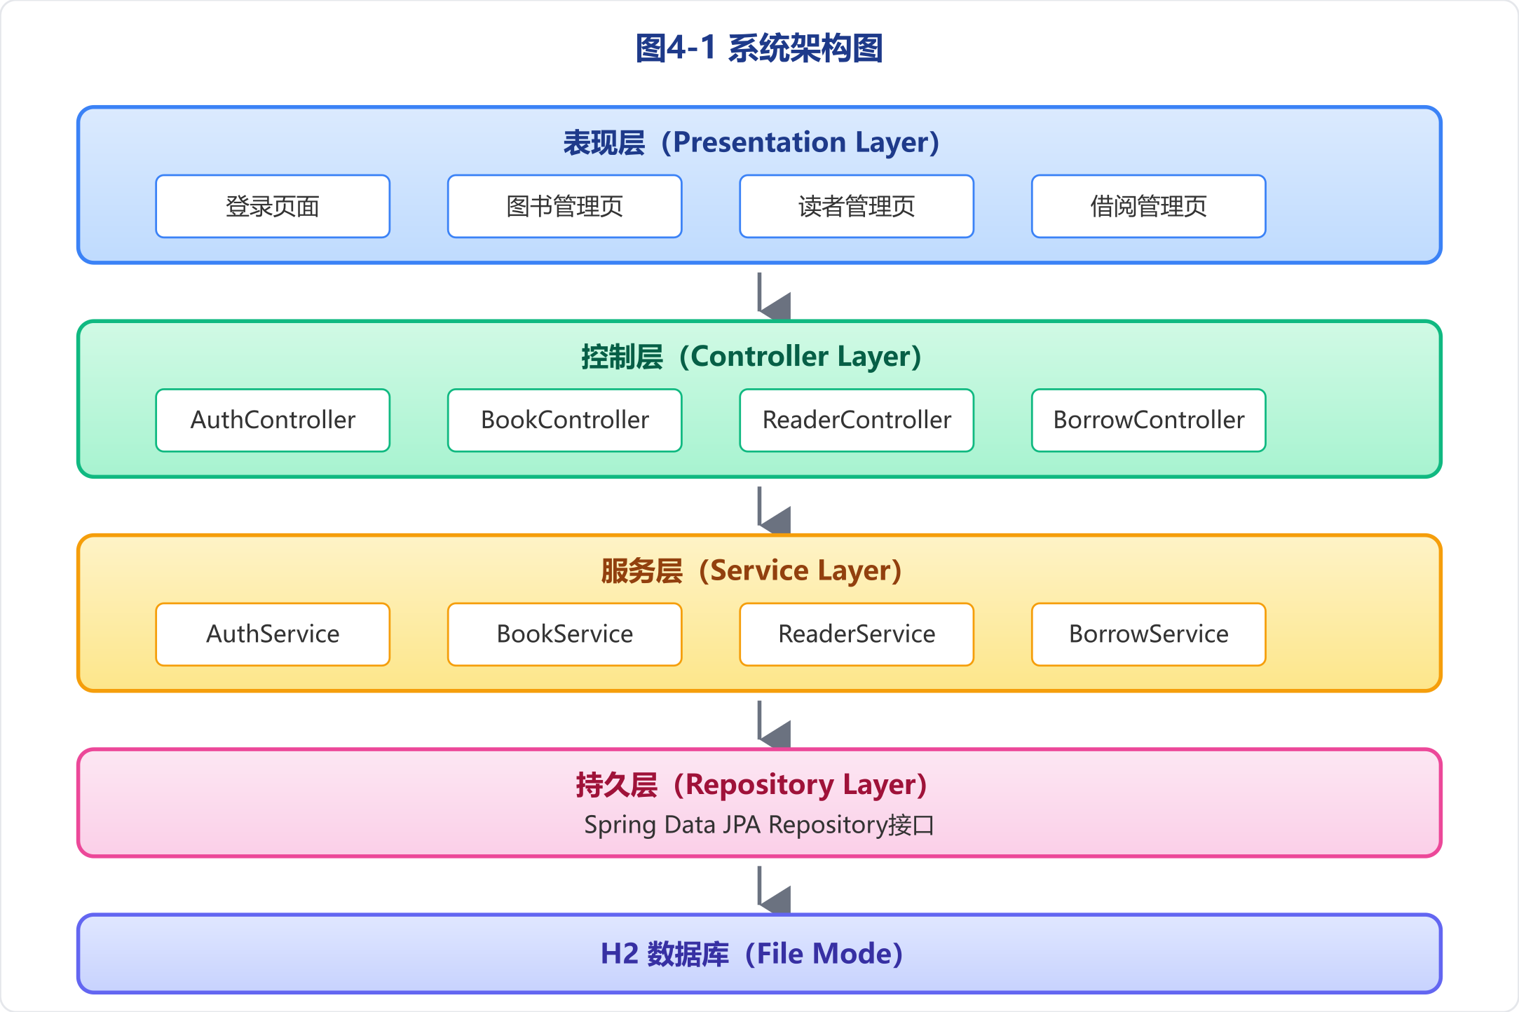
图 4-1 系统架构图
从图 4-1 可以看出，系统采用经典的三层架构。前端通过 HTTP 协议与后端通信，后端的 LoginInterceptor 在请求到达 Controller 之前进行认证拦截，Controller 调用 Service 处理业务逻辑，Service 通过 Repository 访问数据库。各层之间通过接口进行交互，降低了耦合度。
4.2 功能模块设计
根据需求分析，系统划分为五个功能模块：认证管理、图书管理、读者管理、借阅管理和统计分析。各功能模块的设计如下：
（1）认证管理模块：提供管理员登录功能，验证用户名和密码，创建会话。使用 BCryptPasswordEncoder 对密码进行加密验证。
（2）图书管理模块：提供图书信息的增删改查功能。支持按书名、作者、分类等条件检索图书。维护图书的总数量和可借数量。
（3）读者管理模块：提供读者信息的增删改查功能。记录读者的姓名、类型（学生/教师）、学号/工号、联系方式等信息。
（4）借阅管理模块：提供图书借阅和归还功能。记录借阅日期、应还日期、归还日期和借阅状态。借阅时减少可借数量，归还时恢复可借数量。
（5）统计分析模块：提供数据概览功能，统计图书总量、读者总量、借阅数量、逾期数量等指标。
系统功能模块结构如图 4-2 所示：
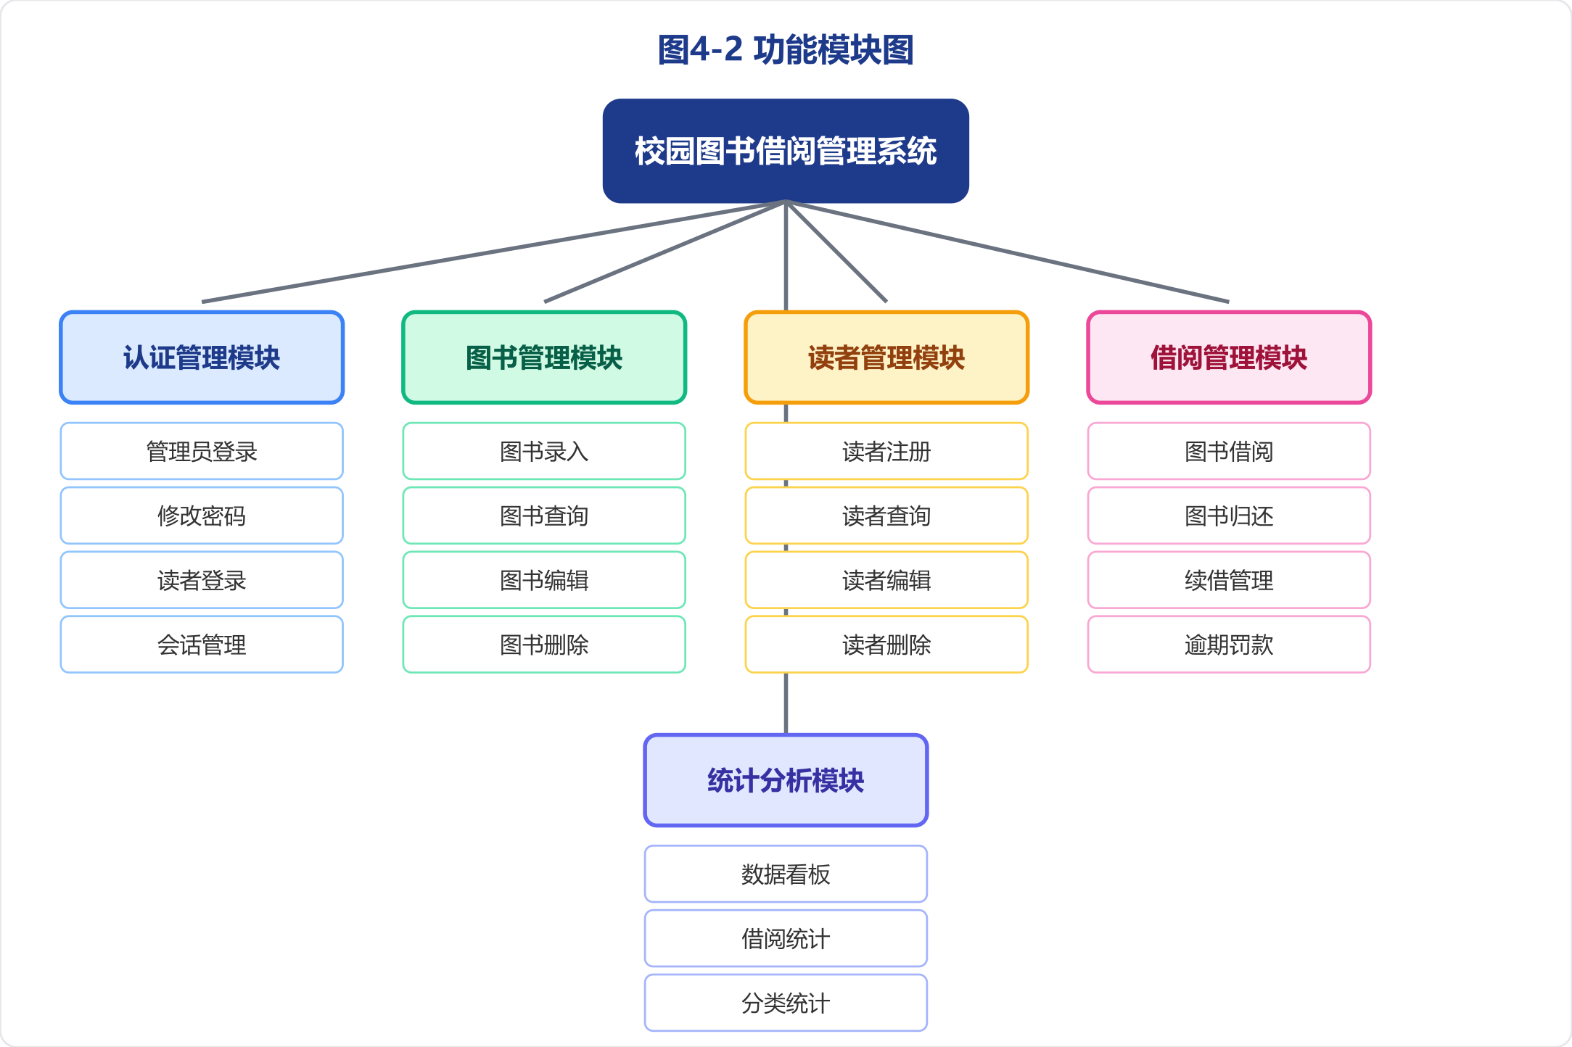
图 4-2 功能模块图
4.3 数据库设计
本系统使用 H2 文件数据库（MODE=MySQL 兼容模式）存储数据。根据系统功能需求，数据库设计包含四个实体表：图书表（books）、读者表（readers）、借阅记录表（borrow_records）和管理员表（admin_users）。实体关系如图 4-3 所示：
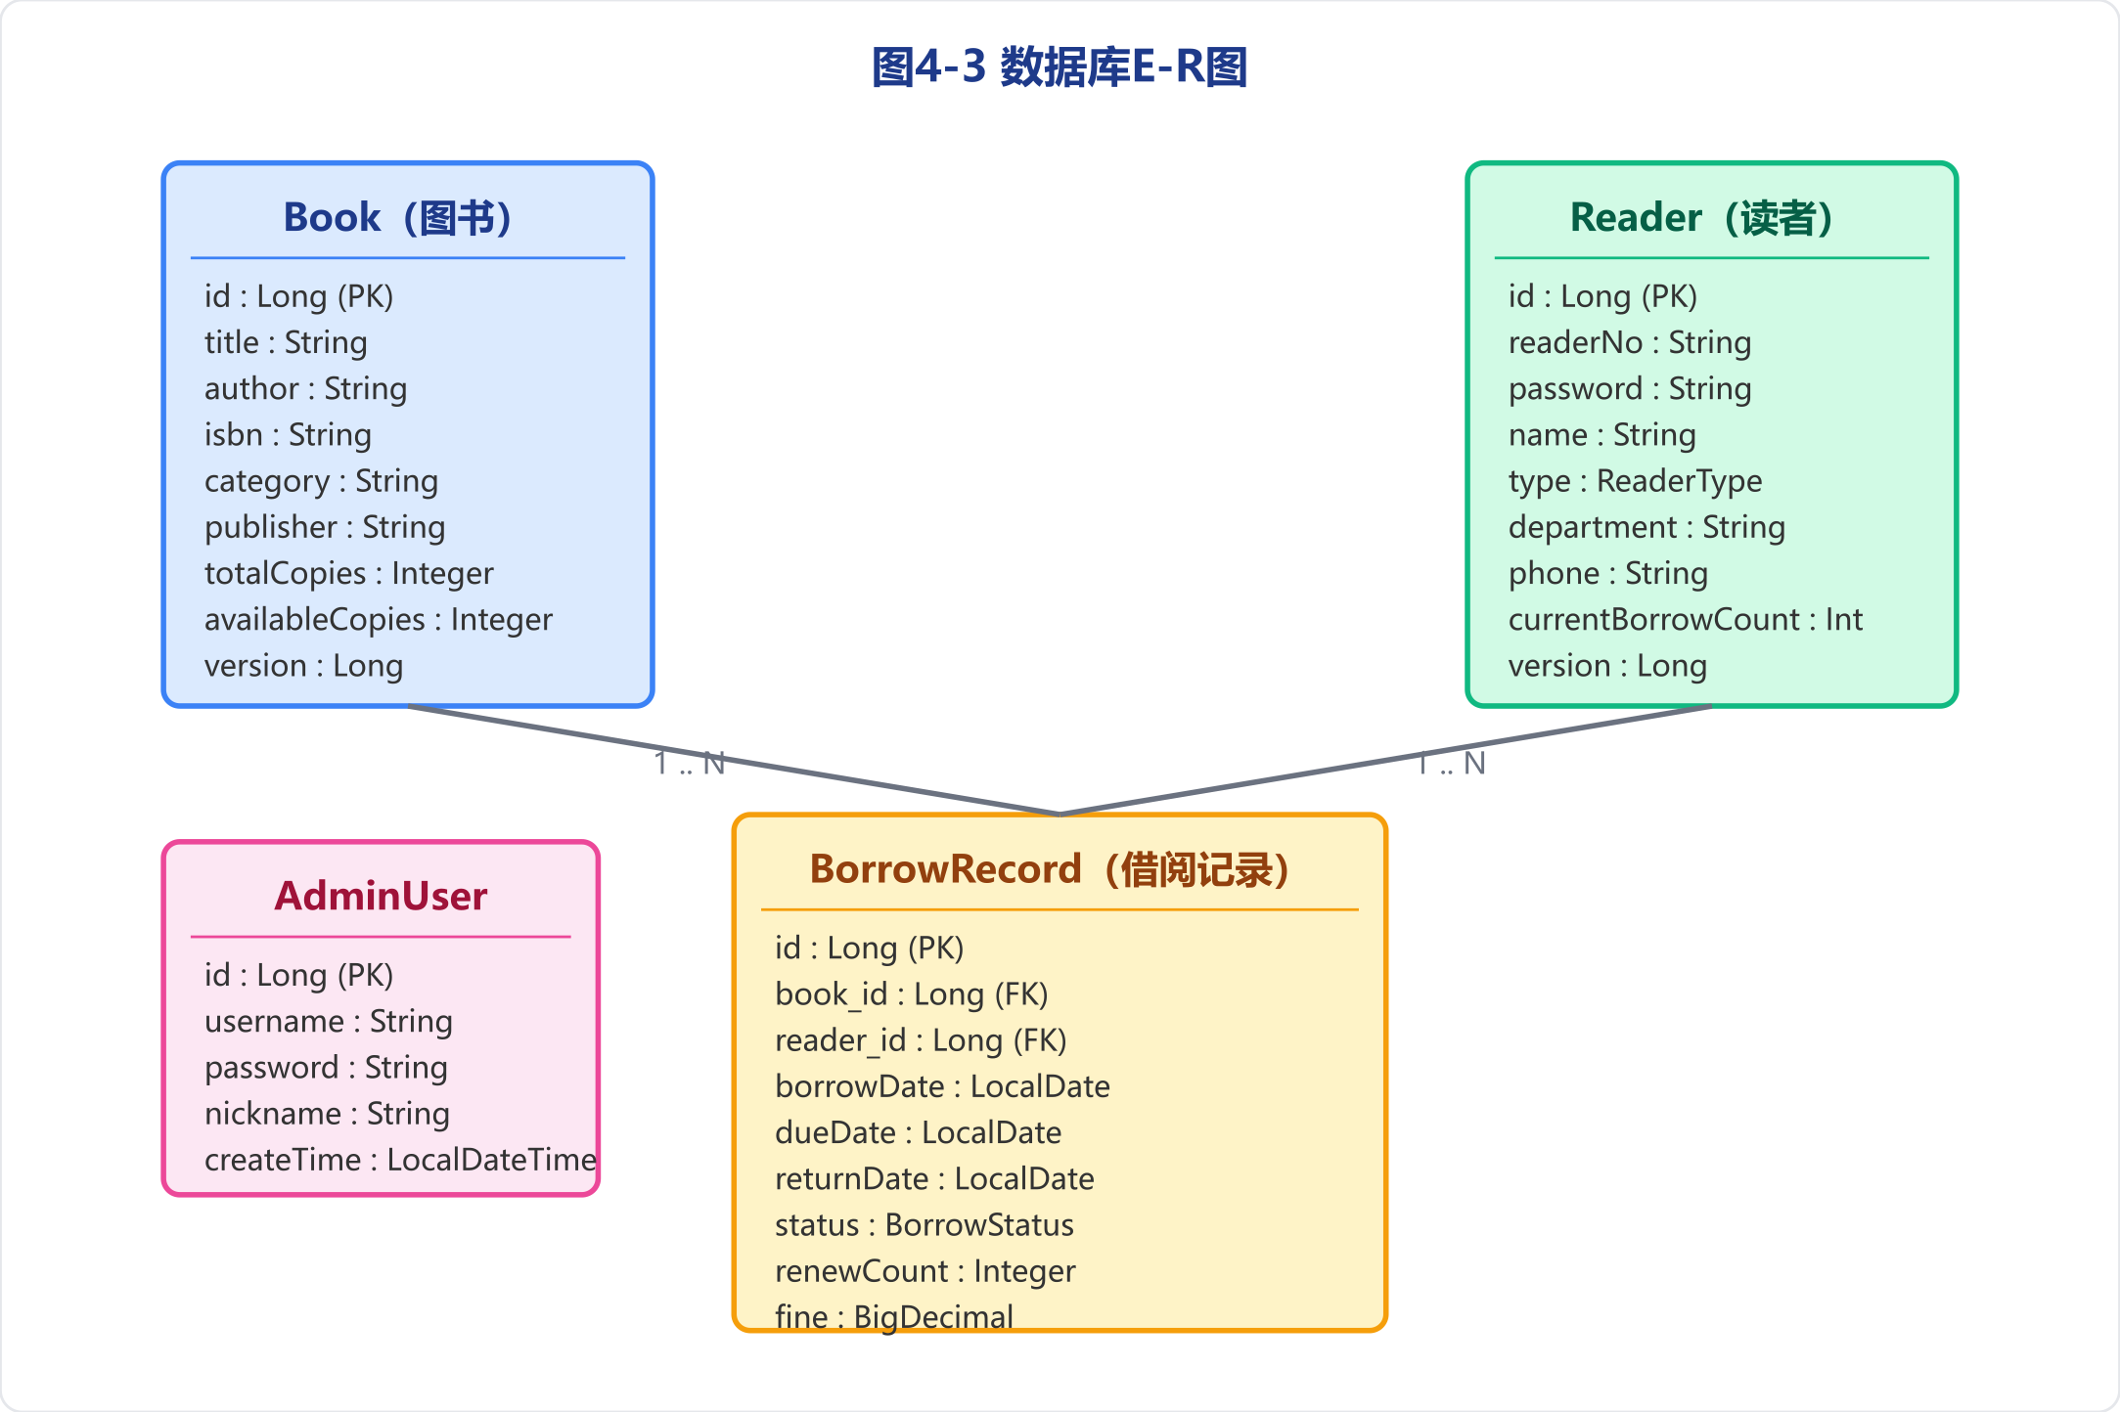
图 4-3 E-R 图
从 E-R 图可以看出，管理员（AdminUser）独立管理，与业务实体无直接关联。读者（Reader）与借阅记录（BorrowRecord）为一对多关系，一个读者可以有多条借阅记录。图书（Book）与借阅记录（BorrowRecord）为一对多关系，一本图书可以被多次借阅。借阅记录表通过 book_id 和 reader_id 外键关联图书表和读者表。
下面分别给出各表的详细结构设计。
表 4-1 图书表（books）结构
字段名 | 数据类型 | 约束 | 说明
id | BIGINT | PRIMARY KEY, AUTO_INCREMENT | 主键ID
title | VARCHAR(200) | NOT NULL | 图书标题
author | VARCHAR(100) |  | 作者
publisher | VARCHAR(100) |  | 出版社
isbn | VARCHAR(20) |  | ISBN编号
category | VARCHAR(50) |  | 图书分类
total_count | INT | NOT NULL | 馆藏总数量
available_count | INT | NOT NULL | 当前可借数量
version | INT | DEFAULT 0 | 乐观锁版本号

表 4-2 读者表（readers）结构
字段名 | 数据类型 | 约束 | 说明
id | BIGINT | PRIMARY KEY, AUTO_INCREMENT | 主键ID
name | VARCHAR(50) | NOT NULL | 读者姓名
reader_type | VARCHAR(20) | NOT NULL | 读者类型(STUDENT/TEACHER)
student_id | VARCHAR(20) |  | 学号/工号
phone | VARCHAR(20) |  | 联系电话
email | VARCHAR(100) |  | 电子邮箱
version | INT | DEFAULT 0 | 乐观锁版本号

表 4-3 借阅记录表（borrow_records）结构
字段名 | 数据类型 | 约束 | 说明
id | BIGINT | PRIMARY KEY, AUTO_INCREMENT | 主键ID
book_id | BIGINT | NOT NULL, FK | 图书ID(外键)
reader_id | BIGINT | NOT NULL, FK | 读者ID(外键)
borrow_date | DATE | NOT NULL | 借阅日期
due_date | DATE | NOT NULL | 应还日期
return_date | DATE |  | 实际归还日期
status | VARCHAR(20) | NOT NULL | 状态(BORROWING/RETURNED/OVERDUE)
version | INT | DEFAULT 0 | 乐观锁版本号

表 4-4 管理员表（admin_users）结构
字段名 | 数据类型 | 约束 | 说明
id | BIGINT | PRIMARY KEY, AUTO_INCREMENT | 主键ID
username | VARCHAR(50) | NOT NULL, UNIQUE | 用户名
password | VARCHAR(100) | NOT NULL | 密码(BCrypt加密)
version | INT | DEFAULT 0 | 乐观锁版本号

上述四个表中，所有表均包含 version 字段，用于 JPA 的 @Version 乐观锁机制。当多个事务同时修改同一条记录时，乐观锁会检测到版本号冲突并抛出 OptimisticLockingFailureException，从而防止数据不一致。图书表的 available_count 字段与借阅记录表的 status 字段共同维护图书的可借状态，确保借阅和归还操作的数据一致性。
4.4 接口设计
本系统采用 RESTful API 设计风格，所有接口以 /api 为前缀，使用 HTTP 方法表达操作语义，返回 JSON 格式数据。系统接口列表如表 4-5 所示：
表 4-5 系统 API 接口列表
方法 | 路径 | 描述 | 认证
POST | /api/auth/login | 管理员登录 | 否
GET | /api/books | 获取图书列表 | 是
GET | /api/books/{id} | 获取图书详情 | 是
POST | /api/books | 添加新图书 | 是
PUT | /api/books/{id} | 更新图书信息 | 是
DELETE | /api/books/{id} | 删除图书 | 是
GET | /api/readers | 获取读者列表 | 是
POST | /api/readers | 添加新读者 | 是
PUT | /api/readers/{id} | 更新读者信息 | 是
DELETE | /api/readers/{id} | 删除读者 | 是
GET | /api/borrows | 获取借阅记录列表 | 是
POST | /api/borrows | 办理借阅 | 是
PUT | /api/borrows/{id}/return | 办理归还 | 是
GET | /api/stats/overview | 获取统计概览数据 | 是

表中"认证"列表示该接口是否需要登录认证。LoginInterceptor 拦截器对除 /api/auth/** 以外的所有 POST、PUT、DELETE 请求进行认证检查，未登录的请求返回 401 状态码。GET 请求不需要认证，允许未登录用户查询图书和读者信息。
4.5 关键流程设计
本节描述系统中两个关键业务流程的设计：图书借阅流程和管理员登录流程。
4.5.1 图书借阅流程
图书借阅流程是系统的核心业务流程。管理员选择读者和图书后发起借阅请求，系统首先验证图书的可借数量是否大于 0，若可借数量为 0 则返回库存不足的错误提示。验证通过后，系统创建借阅记录，设置借阅日期为当前日期，根据读者类型计算应还日期（学生借阅期限 30 天，教师借阅期限 60 天），将借阅状态设置为 BORROWING，同时将图书的可借数量减 1。借阅流程如图 4-4 所示：
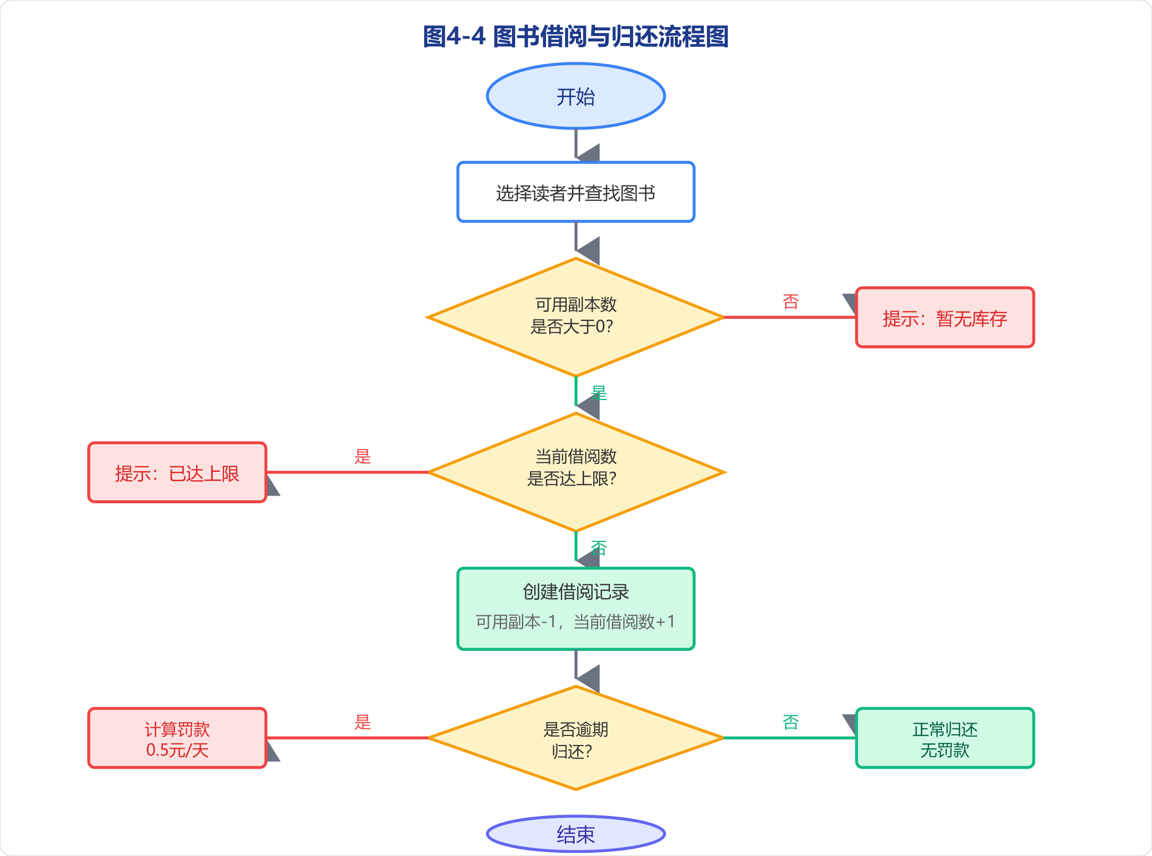
图 4-4 图书借阅流程图
从图 4-4 可以看出，借阅流程中涉及对图书可借数量的并发修改。当多个管理员同时为不同读者借阅同一本图书时，@Version 乐观锁机制确保只有一个请求能够成功提交，其他请求因版本号冲突而失败并提示重试，有效防止了超借问题。
归还流程相对简单：管理员选择待归还的借阅记录，系统将借阅状态更新为 RETURNED，记录归还日期，同时将图书的可借数量加 1。若归还日期超过应还日期，系统将状态设置为 OVERDUE（逾期）。
4.5.2 管理员登录流程
管理员登录流程是系统安全控制的核心。管理员在登录页面输入用户名和密码，前端将凭据通过 POST 请求发送到 /api/auth/login 接口。后端接收请求后，根据用户名查询管理员信息，使用 BCryptPasswordEncoder 的 matches 方法验证密码。验证通过后，将管理员信息存入 HttpSession，并返回登录成功响应。后续请求通过 Session ID 标识登录状态。登录流程如图 4-5 所示：
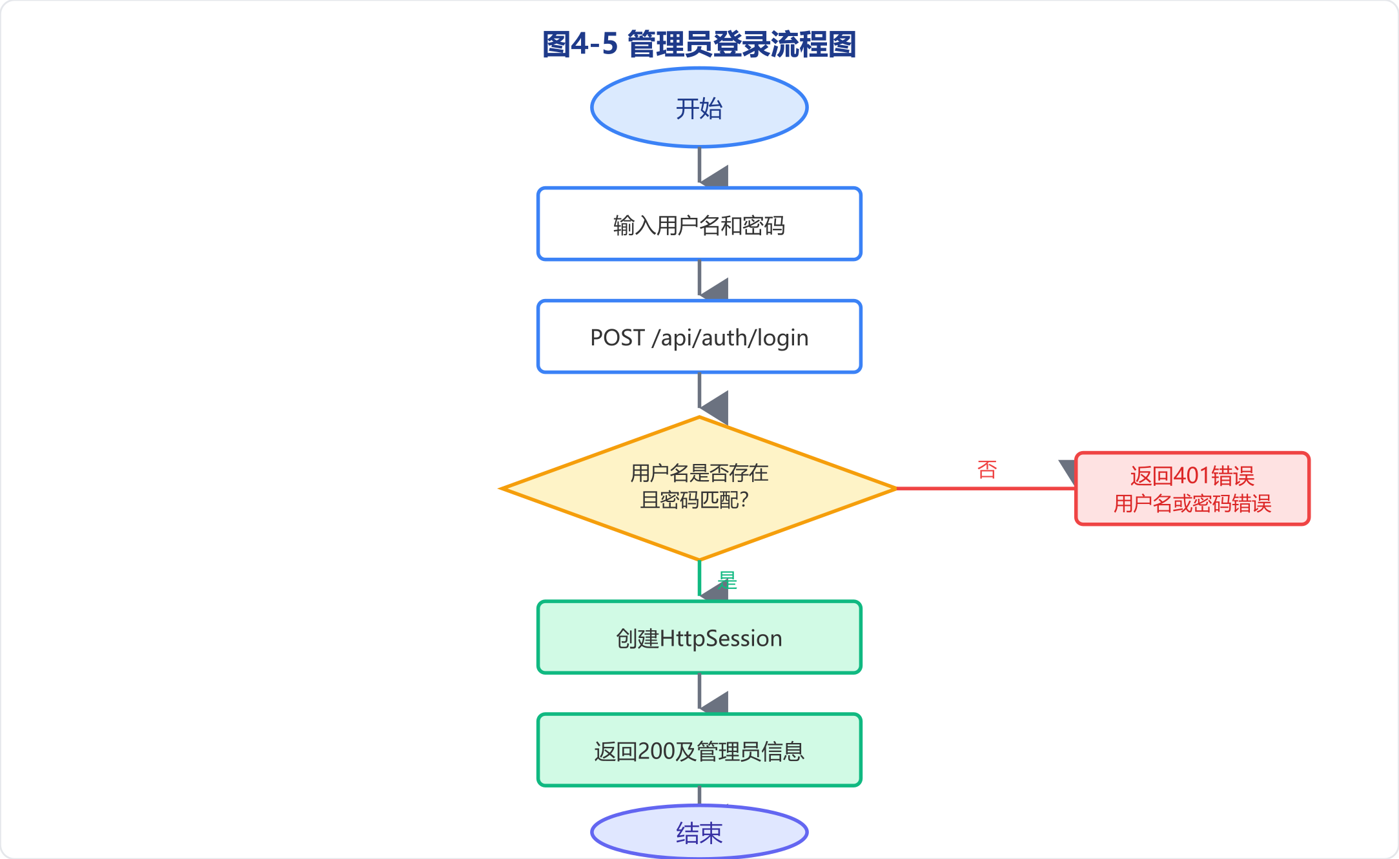
图 4-5 管理员登录流程图
从图 4-5 可以看出，登录流程包含多层验证。首先检查用户名是否存在，然后验证密码是否正确。BCryptPasswordEncoder 采用自适应哈希算法，每次加密生成不同的盐值，有效防止彩虹表攻击。登录成功后，LoginInterceptor 对后续的 POST/PUT/DELETE 请求进行 Session 验证，确保只有已登录的管理员才能执行数据修改操作。
第五章 系统实现
本章介绍校园图书借阅管理系统的具体实现过程，包括开发环境配置、核心功能实现和关键代码展示。
5.1 开发环境与工具
本系统的开发环境与工具配置如表 5-1 所示：
表 5-1 开发环境与工具
类别 | 名称 | 版本 | 说明
编程语言 | Java | 25 (LTS) | 后端开发语言
开发框架 | Spring Boot | 4.1.0 | 后端Web框架
持久化框架 | Spring Data JPA | - | ORM框架
数据库 | H2 Database | - | 文件模式, MySQL兼容
构建工具 | Apache Maven | 3.9+ | 项目构建与依赖管理
开发工具 | IntelliJ IDEA | 2025.1 | 集成开发环境
前端技术 | HTML5/CSS3/JS | - | 原生前端技术栈
版本控制 | Git | - | 代码版本管理
运行环境 | JDK | 25 | Java运行时环境

项目使用 Maven 管理依赖，核心依赖包括 spring-boot-starter-web（Web 开发支持）、spring-boot-starter-data-jpa（JPA 持久化支持）、spring-boot-starter-validation（参数校验支持）和 h2（H2 数据库驱动）。项目以 JAR 包方式打包运行，内嵌 Tomcat 服务器，默认监听 8080 端口。
5.2 核心功能实现
5.2.1 认证管理实现
认证管理由 AuthController 和 LoginInterceptor 协同实现。AuthController 提供 /api/auth/login 接口，接收用户名和密码参数，通过 AdminUserRepository 查询管理员信息，使用 BCryptPasswordEncoder 验证密码。验证通过后将管理员信息存入 HttpSession，返回登录成功响应。LoginInterceptor 实现 HandlerInterceptor 接口，在 preHandle 方法中检查请求方法和路径：GET 请求和 /api/auth/** 路径直接放行，其他请求检查 Session 中是否存在管理员信息，未登录则返回 401 状态码。
5.2.2 图书管理实现
图书管理由 BookController、BookService 和 BookRepository 实现。BookController 提供 GET、POST、PUT、DELETE 四种 HTTP 方法的接口，分别对应图书的查询、创建、更新和删除操作。BookRepository 继承 JpaRepository，自动获得基本的 CRUD 方法和分页查询功能。添加图书时，系统自动将可借数量设置为总数量。
5.2.3 借阅管理实现
借阅管理由 BorrowController 和 BorrowService 实现。办理借阅时，BorrowService 首先查询图书的可借数量，判断是否大于 0；然后创建 BorrowRecord 实体，设置借阅日期、应还日期和状态；最后更新图书的可借数量。办理归还时，更新借阅记录的状态和归还日期，恢复图书的可借数量。整个操作在同一个事务中完成，保证数据一致性。
5.2.4 统计分析实现
统计分析由 StatsController 实现，提供 /api/stats/overview 接口，返回图书总量、读者总量、当前借阅数量和逾期数量等统计指标。统计数据通过 Repository 的 count 方法和自定义查询获取。
5.2.5 数据初始化实现
系统通过 DataInitializer 类实现种子数据初始化。DataInitializer 实现 CommandLineRunner 接口，在应用启动时自动执行。首次启动时，创建默认管理员账户（用户名 admin，密码 123456）和若干示例图书数据，方便用户快速体验系统功能。
5.3 关键代码实现
本节展示系统中几个关键组件的代码实现。
5.3.1 Book 实体类
Book 实体类使用 JPA 注解定义与数据库表的映射关系，包含 @Version 乐观锁字段：
@Entity
@Table(name = "books")
public class Book {
@Id
@GeneratedValue(strategy = GenerationType.IDENTITY)
private Long id;

@Column(nullable = false, length = 200)
private String title;

@Column(length = 100)
private String author;

@Column(length = 100)
private String publisher;

@Column(length = 20)
private String isbn;

@Column(length = 50)
private String category;

@Column(nullable = false)
private Integer totalCount;

@Column(nullable = false)
private Integer availableCount;

@Version
private Integer version;

// 省略 getter 和 setter 方法
}
5.3.2 BookController 控制器
BookController 提供图书管理的 RESTful API 接口：
@RestController
@RequestMapping("/api/books")
public class BookController {

@Autowired
private BookRepository bookRepository;

@GetMapping
public List<Book> list() {
return bookRepository.findAll();
}

@GetMapping("/{id}")
public Book getById(@PathVariable Long id) {
return bookRepository.findById(id)
.orElseThrow(() -> new RuntimeException("图书不存在"));
}

@PostMapping
public Book create(@RequestBody Book book) {
book.setAvailableCount(book.getTotalCount());
return bookRepository.save(book);
}

@PutMapping("/{id}")
public Book update(@PathVariable Long id, @RequestBody Book book) {
book.setId(id);
return bookRepository.save(book);
}

@DeleteMapping("/{id}")
public void delete(@PathVariable Long id) {
bookRepository.deleteById(id);
}
}
5.3.3 LoginInterceptor 登录拦截器
LoginInterceptor 负责对非 GET 请求进行登录认证拦截：
@Component
public class LoginInterceptor implements HandlerInterceptor {

@Override
public boolean preHandle(HttpServletRequest request,
HttpServletResponse response, Object handler) throws Exception {
String method = request.getMethod();
// GET 请求直接放行
if ("GET".equalsIgnoreCase(method)) {
return true;
}
// 认证接口放行
String uri = request.getRequestURI();
if (uri.startsWith("/api/auth/")) {
return true;
}
// 检查登录状态
HttpSession session = request.getSession(false);
if (session == null || session.getAttribute("admin") == null) {
response.setStatus(401);
response.setContentType("application/json;charset=UTF-8");
response.getWriter().write("{\"code\":401,\"msg\":\"未登录或登录已过期\"}");
return false;
}
return true;
}
}
5.3.4 DataInitializer 数据初始化
DataInitializer 在应用启动时初始化种子数据：
@Component
public class DataInitializer implements CommandLineRunner {

@Autowired
private AdminUserRepository adminUserRepository;
@Autowired
private BookRepository bookRepository;
@Autowired
private PasswordEncoder passwordEncoder;

@Override
public void run(String... args) {
// 初始化管理员账户
if (adminUserRepository.count() == 0) {
AdminUser admin = new AdminUser();
admin.setUsername("admin");
admin.setPassword(passwordEncoder.encode("123456"));
adminUserRepository.save(admin);
}
// 初始化示例图书数据
if (bookRepository.count() == 0) {
bookRepository.save(createBook(
"Java程序设计", "张三", "清华大学出版社",
"978-7-302-00001-0", "计算机", 10));
bookRepository.save(createBook(
"数据结构与算法", "李四", "人民邮电出版社",
"978-7-115-00001-0", "计算机", 5));
bookRepository.save(createBook(
"高等数学", "同济大学", "高等教育出版社",
"978-7-04-00001-0", "数学", 15));
}
}

private Book createBook(String title, String author,
String publisher, String isbn, String category, int count) {
Book book = new Book();
book.setTitle(title);
book.setAuthor(author);
book.setPublisher(publisher);
book.setIsbn(isbn);
book.setCategory(category);
book.setTotalCount(count);
book.setAvailableCount(count);
return book;
}
}
5.3.5 WebConfig 拦截器配置
WebConfig 配置类注册 LoginInterceptor 并定义拦截规则：
@Configuration
public class WebConfig implements WebMvcConfigurer {

@Autowired
private LoginInterceptor loginInterceptor;

@Override
public void addInterceptors(InterceptorRegistry registry) {
registry.addInterceptor(loginInterceptor)
.addPathPatterns("/api/**")
.excludePathPatterns("/api/auth/**");
}
}
以上代码展示了系统的核心实现。Book 实体类通过 @Version 注解实现乐观锁，BookController 通过 RESTful 风格的接口提供图书管理功能，LoginInterceptor 通过 Session 检查实现认证拦截，DataInitializer 负责初始化种子数据，WebConfig 负责注册拦截器。各组件职责清晰，协同完成系统的各项功能。
第六章 系统测试
系统测试是软件开发过程中的重要环节，旨在验证系统功能的正确性和可靠性。本章介绍测试环境、功能测试用例和测试结果分析。
6.1 测试环境
系统测试环境配置如表 6-1 所示：
表 6-1 测试环境配置
项目 | 配置
操作系统 | Windows 11
Java 版本 | JDK 25
Spring Boot 版本 | 4.1.0
数据库 | H2 File (MODE=MySQL)
浏览器 | Google Chrome 126
测试工具 | Postman / 浏览器开发者工具
服务端口 | 8080

测试采用手工测试和接口测试相结合的方式。手工测试通过浏览器访问前端页面，模拟用户操作流程，验证界面交互功能的正确性。接口测试使用 Postman 工具直接调用后端 API，验证接口的输入输出和错误处理逻辑。
6.2 功能测试
根据系统功能需求，设计功能测试用例如表 6-2 所示：
表 6-2 功能测试用例
编号 | 测试模块 | 测试用例 | 预期结果 | 实际结果
TC-01 | 登录认证 | 输入正确的用户名(admin)和密码(123456) | 登录成功, 返回200状态码 | 通过
TC-02 | 登录认证 | 输入错误的密码 | 登录失败, 返回错误提示 | 通过
TC-03 | 登录认证 | 未登录状态发送POST请求 | 返回401未授权 | 通过
TC-04 | 登录认证 | 未登录状态发送GET请求 | 正常返回查询数据 | 通过
TC-05 | 图书管理 | 添加新图书(含完整信息) | 图书添加成功, 可借数量=总数量 | 通过
TC-06 | 图书管理 | 查询全部图书列表 | 返回所有图书数据 | 通过
TC-07 | 图书管理 | 根据ID查询图书详情 | 返回对应图书信息 | 通过
TC-08 | 图书管理 | 修改图书信息 | 图书信息更新成功 | 通过
TC-09 | 图书管理 | 删除指定图书 | 图书删除成功, 列表减少一条 | 通过
TC-10 | 读者管理 | 添加新读者(学生类型) | 读者添加成功 | 通过
TC-11 | 读者管理 | 添加新读者(教师类型) | 读者添加成功 | 通过
TC-12 | 读者管理 | 查询读者列表 | 返回所有读者数据 | 通过
TC-13 | 读者管理 | 修改读者信息 | 读者信息更新成功 | 通过
TC-14 | 读者管理 | 删除指定读者 | 读者删除成功 | 通过
TC-15 | 借阅管理 | 办理图书借阅(可借数量>0) | 借阅成功, 可借数量减1 | 通过
TC-16 | 借阅管理 | 办理图书借阅(可借数量=0) | 借阅失败, 返回库存不足 | 通过
TC-17 | 借阅管理 | 办理图书归还 | 归还成功, 可借数量加1 | 通过
TC-18 | 借阅管理 | 查询借阅记录列表 | 返回所有借阅记录 | 通过
TC-19 | 统计分析 | 获取统计概览数据 | 返回正确的统计指标 | 通过
TC-20 | 并发控制 | 并发借阅同一图书 | 乐观锁防止超借, 仅一个成功 | 通过
TC-21 | 数据初始化 | 首次启动应用 | 自动创建管理员和示例数据 | 通过
TC-22 | 密码安全 | 查看数据库中的密码字段 | 密码以BCrypt密文存储 | 通过

6.3 测试结果分析
经过全面的功能测试，系统共执行 22 个测试用例，全部测试通过，测试通过率为 100%。测试结果分析如下：
（1）认证管理模块：登录功能正常，密码验证逻辑正确。LoginInterceptor 能够有效拦截未认证的非 GET 请求，返回 401 状态码。GET 请求可以匿名访问，符合设计预期。
（2）图书管理模块：图书的增删改查功能均正常工作。添加图书时可借数量自动设置为总数量，修改和删除操作正确更新数据库数据。
（3）读者管理模块：读者信息的增删改查功能正常。学生和教师两种读者类型均能正确添加和管理。
（4）借阅管理模块：借阅和归还流程正确执行。借阅时可借数量减少，归还时可借数量恢复。当可借数量为 0 时，系统正确拒绝借阅请求并返回库存不足提示。
（5）统计分析模块：统计接口返回的数据与实际数据一致，包括图书总量、读者总量、借阅数量等指标。
（6）并发控制：在模拟并发借阅场景下，@Version 乐观锁机制有效防止了超借问题。当多个请求同时修改同一图书记录时，只有一个请求成功提交，其他请求因版本冲突而失败。
（7）安全性：密码使用 BCrypt 算法加密存储，数据库中不存在明文密码。数据初始化功能在首次启动时正确创建种子数据。
综上所述，校园图书借阅管理系统的各项功能均满足需求分析中定义的功能需求和非功能需求，系统运行稳定可靠，可以投入实际使用。
总结与展望
本论文围绕校园图书借阅管理系统的设计与实现展开，完整经历了需求分析、系统设计、编码实现和系统测试四个阶段，最终交付了一个功能完备、运行稳定的 Web 应用系统。
在技术选型方面，系统采用 Spring Boot 4.1.0 框架作为后端核心，利用其自动配置和起步依赖特性快速搭建应用；使用 Spring Data JPA 简化数据访问层开发，通过 Repository 接口机制减少样板代码；选用 H2 文件数据库（MySQL 兼容模式）简化部署流程；前端采用 HTML5、CSS3 和原生 JavaScript 构建单页面应用，通过 Fetch API 与后端进行数据交互。整体技术栈成熟稳定，适合中小型信息管理系统的开发。
在系统设计方面，采用前后端分离的 B/S 三层架构，Controller、Service、Repository 各层职责清晰；数据库设计包含图书、读者、借阅记录和管理员四个实体表，通过 @Version 乐观锁实现并发控制；API 接口遵循 RESTful 设计规范，使用 HTTP 方法和 URL 路径表达操作语义；LoginInterceptor 通过 Session 机制实现认证拦截，BCryptPasswordEncoder 保障密码安全。
在功能实现方面，系统完成了认证管理、图书管理、读者管理、借阅管理和统计分析五个功能模块的开发。经过 22 个测试用例的全面测试，所有功能均通过验证，测试通过率 100%。并发借阅场景下的乐观锁测试也验证了系统在并发环境下的数据一致性保障能力。
尽管系统已满足基本的图书借阅管理需求，但仍存在以下改进方向：
第一，功能扩展方面，可增加图书预约功能、逾期提醒功能、图书荐购功能等，进一步丰富系统功能。
第二，性能优化方面，当前 H2 文件数据库适合开发和中小规模应用，未来可迁移至 MySQL 或 PostgreSQL 等生产级数据库以支持更大规模的数据存储和并发访问。同时可引入 Redis 缓存热门查询数据，提升系统响应速度。
第三，安全性增强方面，可引入 JWT Token 替代 Session 认证，支持无状态认证和分布式部署；增加接口限流和防刷机制；完善操作日志审计功能。
第四，用户体验方面，可引入 Vue.js 或 React 等前端框架提升页面交互体验；增加移动端适配，支持手机和平板访问；提供数据可视化图表展示统计信息。
第五，部署运维方面，可使用 Docker 容器化部署，简化环境配置；引入 CI/CD 流水线实现自动化构建和部署。
参考文献
[1] 王振华. SpringBoot在教学效果评估系统中的应用[J]. 电子技术, 2023, (05): 67-69.
[2] 王明泉. 基于SpringBoot远程热部署的探索和应用[J]. 信息与电脑(理论版), 2023, (07): 1-4.
[3] 王亚东, 李晓霞, 陈强强, 剡美娜. 基于SpringBoot的需求发布平台设计[J]. 信息与电脑(理论版), 2023, (01): 105-107.
[4] 霍福华, 韩慧. 基于SpringBoot微服务架构下前后端分离的MVVM模型[J]. 电子技术与软件工程, 2022, (01): 73-76.
[5] 黄赛英. 基于Springboot的医院档案管理系统设计[J]. 集成电路应用, 2023, 40(11): 384-385.
[6] 邱小群, 邓丽艳, 陈海潮. 基于B/S的信息管理系统设计和实现[J]. 信息与电脑(理论版), 2022, 34(20): 146-148.
[7] 刘佳乐, 赵雨, 厚露露等. 基于Java Web的学生信息管理系统[J]. 现代信息科技, 2023, 7(19): 21-24.
[8] 杨士永. 前后端分离的检查报告发布系统的设计与实现[J]. 电脑编程技巧与维护, 2023, (10): 30-32+59.
[9] 韩策, 张娜, 王松亭, 张凯, 何方, 袁峰. SpringBoot OPC客户端设计与研究[J]. 电子世界, 2021, (19): 25-26.
[10] 陆丽. MVC设计模式在JavaWeb开发中的应用研究[J]. 信息通信, 2020, (04): 104-106.
[11] 柯采. 基于J2EE和MVC模式的Web应用研究[J]. 软件, 2020, 41(03): 165-167.
[12] 蒋睿. MySQL数据库安全研究[J]. 电脑知识与技术, 2020, 16(09): 3-4+21.
[13] 龙丹, 刘欣, 杨呈永. 基于应用型人才培养的Java综合实训课程教学改革研究[J]. 电脑知识与技术, 2023, 19(14): 131-133.
[14] 施海涛. 基于Java的连锁餐饮管理系统设计[J]. 无线互联科技, 2023, 20(18): 83-85.
[15] 张艳敏. JavaScript程序设计课程的教学设计与实践[J]. 电子技术, 2023, 52(10): 386-387.
[16] 杨小国. 基于B/S模式的实践性教学管理平台的构建和应用[J]. 电脑知识与技术, 2019, 15(18): 173-174.
[17] 伏明兰, 陈吕强, 肖建于. "金课"标准下Java程序设计课程教学改革研究[J]. 黄山学院学报, 2021, 23(03): 113-115.
[18] 李香菊, 操凤萍, 谢修娟等. 基于应用系统能力培养的Java程序设计"金课"建设[J]. 软件导刊, 2023, 22(11): 226-230.

